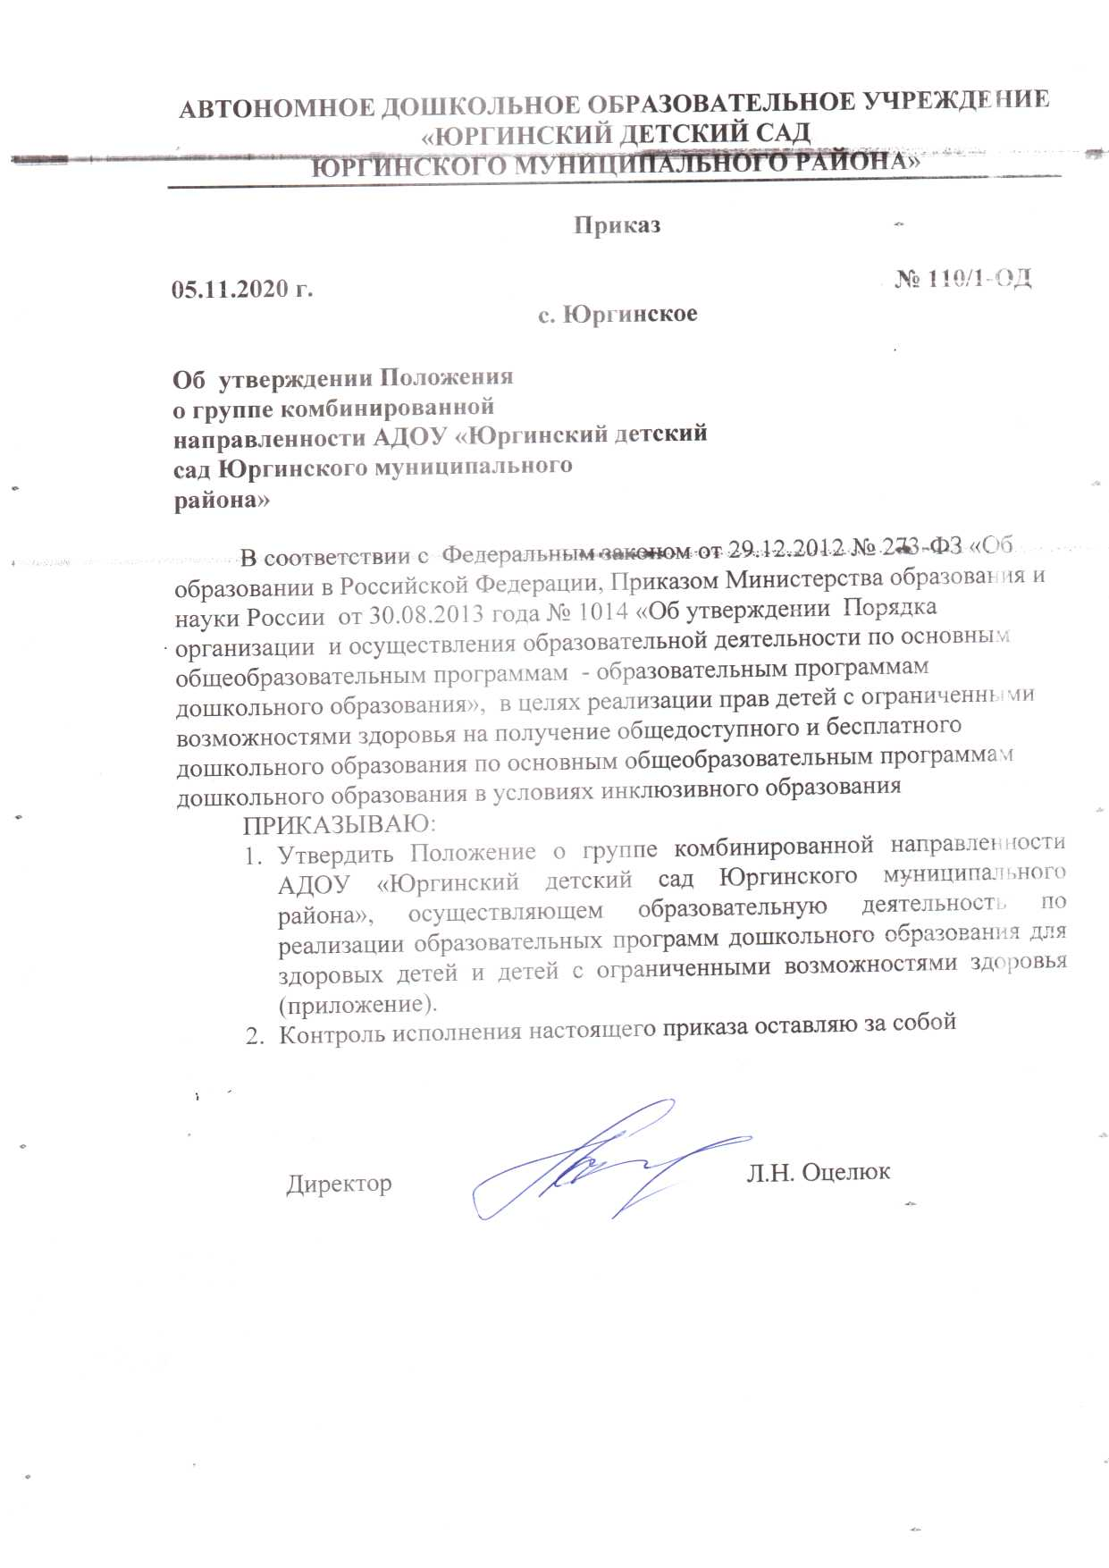

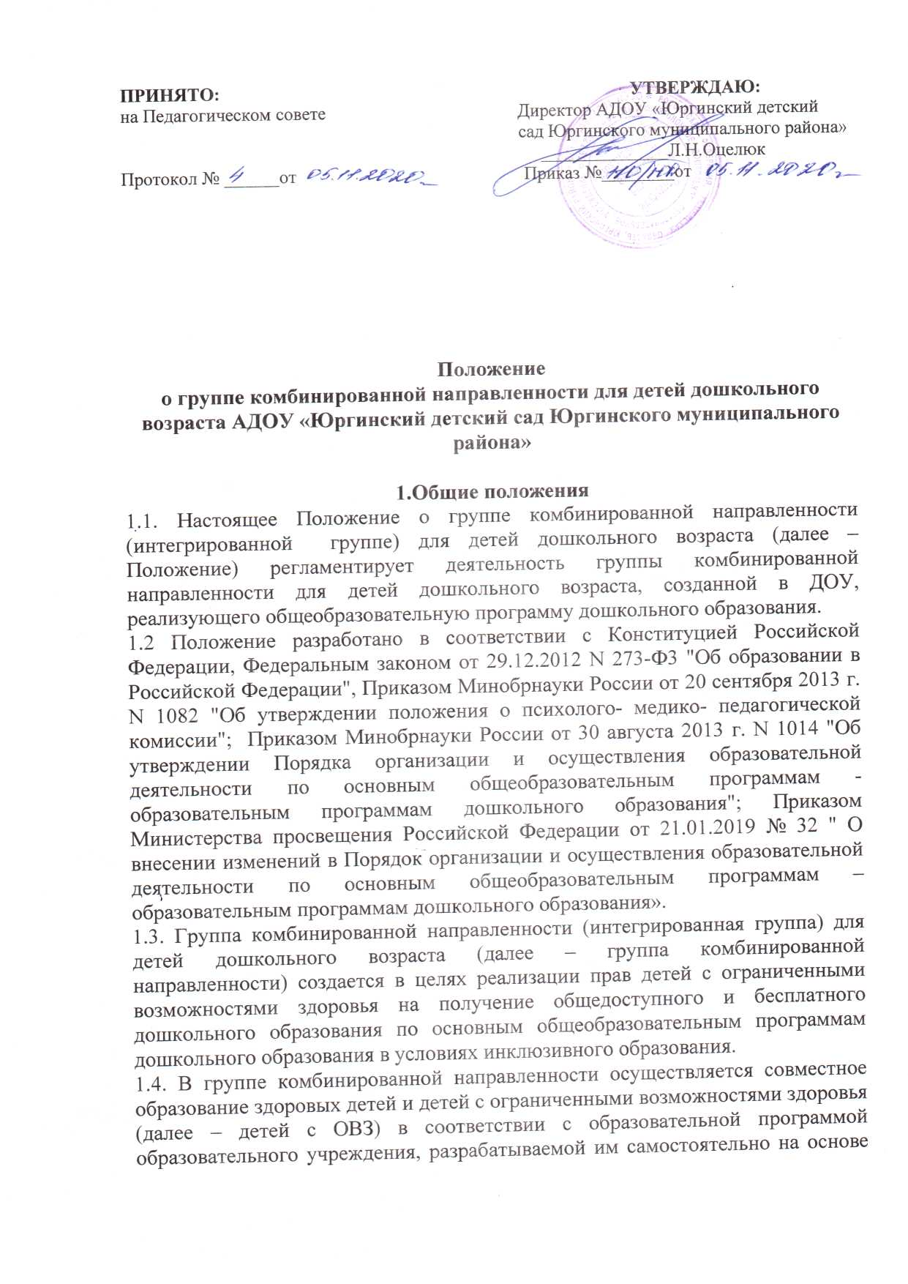

ПРИНЯТО: УТВЕРЖДАЮ:
на Педагогическом совете Директор АДОУ «Юргинский детский
сад Юргинского муниципального района»
______________Л.Н.Оцелюк
Протокол № ______от Приказ №________от

Положение
о группе комбинированной направленности для детей дошкольного возраста АДОУ «Юргинский детский сад Юргинского муниципального района»

1.Общие положения
1.1. Настоящее Положение о группе комбинированной направленности (интегрированной группе) для детей дошкольного возраста (далее – Положение) регламентирует деятельность группы комбинированной направленности для детей дошкольного возраста, созданной в ДОУ, реализующего общеобразовательную программу дошкольного образования.
1.2 Положение разработано в соответствии с Конституцией Российской Федерации, Федеральным законом от 29.12.2012 N 273-Ф3 "Об образовании в Российской Федерации", Приказом Минобрнауки России от 20 сентября 2013 г. N 1082 "Об утверждении положения о психолого- медико- педагогической комиссии"; Приказом Минобрнауки России от 30 августа 2013 г. N 1014 "Об утверждении Порядка организации и осуществления образовательной деятельности по основным общеобразовательным программам - образовательным программам дошкольного образования"; Приказом Министерства просвещения Российской Федерации от 21.01.2019 № 32 " О внесении изменений в Порядок организации и осуществления образовательной деятельности по основным общеобразовательным программам – образовательным программам дошкольного образования».
1.3. Группа комбинированной направленности (интегрированная группа) для детей дошкольного возраста (далее – группа комбинированной направленности) создается в целях реализации прав детей с ограниченными возможностями здоровья на получение общедоступного и бесплатного дошкольного образования по основным общеобразовательным программам дошкольного образования в условиях инклюзивного образования.
1.4. В группе комбинированной направленности осуществляется совместное образование здоровых детей и детей с ограниченными возможностями здоровья (далее – детей с ОВЗ) в соответствии с образовательной программой образовательного учреждения, разрабатываемой им самостоятельно на основе примерной основной общеобразовательной программы дошкольного образования и федеральных государственных образовательных стандартов к структуре основной общеобразовательной программы дошкольного образования в условиях инклюзивного образования, с учетом особенностей психофизического развития и возможностей детей с ОВЗ.
1.5. Группы комбинированной направленности (интегрированные группы) функционирует в режиме 5-дневной рабочей недели и неполного дня (9-часового пребывания) с 07.30 до 17.30, выходные: суббота, воскресенье, праздничные дни.
1.6. Основными задачами организации деятельности группы комбинированной направленности:
- создание условий для инклюзивного образования детей с ОВЗ;
- осуществляется реализация адаптированной основной образовательной программы дошкольного образования для детей с ОВЗ (далее АООП) с учетом особенностей их психофизического развития, индивидуальных возможностей, обеспечивающей коррекцию нарушения развития и социальную адаптацию воспитанников с ОВЗ в условиях инклюзивного образования;
- осуществление ранней, полноценной социальной и образовательной интеграции детей с ОВЗ в среду нормально развивающихся сверстников путем создания условий для разнообразного общения детей в дошкольном образовательном учреждении;
- интеллектуальное и личностное развитие детей, в том числе детей с ОВЗ с учётом индивидуальных особенностей;
- взаимодействие с семьями детей для обеспечения полноценного развития детей, в том числе детей с ОВЗ;
- проведение психопрофилактической и психокоррекционной работы с членами семьи нормально развивающихся детей и детей с ОВЗ;
- оказание консультативной и методической помощи родителям (законным представителям) по вопросам воспитания, обучения и развития детей, в том числе и детей с ОВЗ;
- включение родителей (законных представителей) в процесс воспитания и обучения ребенка и поддержка инициатив родителей (законных представителей) в организации программ взаимодействия с семьей;
- проведение коррекционно-педагогической, медико-психологической и социальной работы с детьми с ОВЗ;
- обучение родителей (законных представителей) педагогическим технологиям сотрудничества со своим ребенком, приемам и методам его воспитания и обучения, оказание им психологической поддержки
2. Организация деятельности
2.1. Группа комбинированной направленности в АДОУ открывается по решению учредителя (отдела образования Администрации Юргинского муниципального района) на основании приказа руководителя АДОУ, при наличии необходимых материально-технических условий и кадрового обеспечения.
2.2. В группу комбинированной направленности зачисляются здоровые
дети и дети с ОВЗ.
2.3. Прием воспитанников Учреждения в комбинированную группу осуществляется в соответствии с заявлением родителя (законного представителя), детей с ОВЗ – на основании коллегиального заключения специалистов территориальной психолого-медико-педагогической комиссии (далее – ТПМПК).
2.4. Направление детей в ТПМПК осуществляется с согласия родителя (законного представителя).
2.5. Группа комбинированной направленности комплектуется с учетом возраста детей:
- младшая группа – детьми в возрасте от 3 до 4 лет;
- средняя группа – детьми в возрасте от 4 до 5 лет;
- старшая группа – детьми в возрасте от 5 до 6 лет;
- подготовительная к школе группа - детьми в возрасте от 6 до 7 лет.
При необходимости допускается комплектование разновозрастной группы.
2.6. Предельная наполняемость группы комбинированной направленности:
- до 3 лет: - не более 10 детей, в том числе не более 3 детей с ОВЗ;
- старше 3 лет: - не более 10 детей, в том числе не более 3 глухих детей, или слепых детей, или детей с нарушениями опорно-двигательного аппарата, или детей с умственной отсталостью умеренной, тяжелой, или детей со сложным дефектом;
- не более 15 детей, в том числе не более 4 слабовидящих и (или) детей с амблиопией и (или) косоглазием, или слабослышащих детей, или детей, имеющих тяжелые нарушения речи, или детей с умственной отсталостью легкой степени;
- не более 17 детей, в том числе не более 5 детей с задержкой психического развития.
2.7. В срок до 01 сентября приказом директора утверждается список зачисленных воспитанников Учреждения в группу комбинированной направленности на текущий учебный год.
2.8. В летний период допускается:
- закрытие группы комбинированной направленности при отсутствии детей посещающих группу, перевод детей в группы общеразвивающей направленности оформляется приказом директора Учреждения;
- функционирование группы комбинированной направленности при наличии достаточного количества детей.
2.9. Сроки коррекционной работы с детьми с ОВЗ в группе комбинированной направленности зависят от степени выраженности нарушений развития, динамики коррекционной работы, индивидуально-личностных особенностей, условий воспитания в семье.
2.10. В период пребывания в группе комбинированной направленности ребенок с ОВЗ, может быть направлен на повторное обследование специалистами ТПМПК:
- в связи с отсутствием положительной динамики развития с целью уточнения, изменения созданных специальных условий;
- в связи с истечением срока обучения по АОП ДО, установленного ТПМПК;
- в связи с достижением воспитанника возраста 7 лет и старше на 01 сентября учебного года, с целью увеличения срока получения дошкольного образования по достижению детьми 8-летнего возраста по состоянию на 01 сентября последующего учебного года
4. Организация образовательного процесса

4.1. Содержание воспитательно-образовательного процесса в группах комбинированной направленности строится в соответствии с основной образовательной программой дошкольного образования (далее – образовательная программа), разработанной в Учреждении, принятой Педагогическим советом и утвержденной директором, в том числе для детей с
ОВЗ в соответствии с АОП ДО.
4.2. Образовательный процесс в группе комбинированной направленности включает гибкое содержание и педагогические технологии, обеспечивающие индивидуальное, личностно-ориентированное развитие нормально развивающихся детей, детей с ОВЗ и выполнение федерального государственного образовательного стандарта
4.3. Коррекционная работа в группе комбинированной направленности для детей с ОВЗ проводится с учетом режима работы Учреждения во время любой деятельности детей: игровой, коммуникативной, познавательно- исследовательской, музыкальной, двигательной, продуктивной, а также восприятия художественной литературы и фольклора, самообслуживания и элементарного бытового труда. Максимально допустимый объем недельной образовательной нагрузки, включая коррекционную работу не должен превышать:
– для детей четвертого, пятого года жизни - 2 часа 45 мин. и 4 часа соответственно;
– для детей шестого, седьмого года жизни - 6 часов 15 мин. и 7 часов 20 мин. соответственно.
4.4. Формами организации воспитательно-образовательного процесса в группах комбинированной направленности являются непрерывная образовательная деятельность (далее – НОД), совместно организованная деятельность в ходе режимных моментов, самостоятельная деятельность детей.
Для воспитанников с ОВЗ коррекционная работа строится в форме индивидуальных, подгрупповых и фронтальных занятий. При необходимости
воспитанники с ОВЗ обеспечиваются индивидуальными занятиями с руководителем по физическому воспитанию и музыкальным руководителем.
4.5. Продолжительность индивидуальных, подгрупповых занятий определяется:
– для детей четвертого, пятого года жизни (младшего дошкольного возраста): индивидуальных 15-20 минут, подгрупповых 20-25 минут;
– для детей шестого, седьмого года жизни (старшего дошкольного возраста): индивидуальных 20-25 минут, подгрупповых 25-30 минут.
4.6. Периодичность проведения индивидуальных, подгрупповых и фронтальных занятий в группе комбинированной направленности определяются образовательной программой, АОП ДО и индивидуальными особенностями воспитанников.
4.7. В конце каждого года обучения по результатам обследования психолого-педагогического консилиума АДОУ или ТПМПК воспитанников с ОВЗ даются рекомендации о дальнейших формах обучения каждого ребенка с ОВЗ.
5. Организация деятельности педагогического персонала
5.1. Основными, ведущими специалистами, проводящими и координирующими
коррекционно-педагогическую работу в группе, является воспитатель, педагог-психолог, учитель-логопед.
5.1.1. Педагог-психолог:
- участвует в составлении АОП для детей-инвалидов, детей с ОВЗ;
- проводит индивидуальную и подгрупповую коррекционно-психологическую работу с воспитанниками группы комбинированной направленности;
- проводит психолого-педагогическое изучение воспитанников группы комбинированной направленности;
- осуществляет консультирование родителей по вопросам воспитания ребенка в семье;
- консультирует воспитателей, музыкального руководителя, инструктора по физической культуре по вопросам организации коррекционно-педагогического процесса и взаимодействия всех детей группы;
- помогает педагогам группы комбинированной направленности в отборе содержания и методики проведения совместных занятий;
- координирует коррекционную, психолого-педагогическую помощь детям-инвалидам, детям с ОВЗ.
5.1.2. Учитель-логопед ведет образовательную и коррекционно-развивающую работу с детьми-инвалидами, воспитанниками с ОВЗ в форме подгрупповой и индивидуальной деятельности по коррекции речевых нарушений.
- участвует в составлении адаптированных программ развития (АОП) в рамках
реализуемой программы;
- проводит (в том числе совместно с другими специалистами) индивидуальные,
подгрупповые занятия по речевому развитию с воспитанниками с учетом их психофизических возможностей, состояния здоровья и индивидуальных особенностей;
- планирует коррекционную речевую деятельность в группе, организуемой воспитателями;
-проводит консультативную работу с родителями (законными представителями) по вопросам речевого развития ребенка в семье;
-осуществляет преемственность в работе ДОУ и семьи, оказывает консультативную поддержку родителям (законным представителям) по вопросам речевого развития ребенка в семье;
- консультирует специалистов, работающих с воспитанниками группы;
- заполняет отчетную документацию;
- обследует детей с целью выявления нарушения речи и направление их на ТПМПК.
5.2. Деятельность воспитателя.
5.2.1. Деятельность воспитателя группы комбинированной направленности направлена на создание оптимальных условий для амплификации развития эмоционально-волевой, познавательной, двигательной сферы, развития позитивных качеств личности каждого ребенка, его оздоровление. Коррекционно-педагогическое воздействие направлено на преодоление и предупреждение вторичных нарушений развития, формирование компетенций, необходимых для успешной подготовки детей к обучению.
5.2.2. Особенностями организации работы воспитателя группы комбинированной направленности являются:
- планирование (совместно с учителем-логопедом и другими специалистами) и
проведение образовательной деятельности с детьми-инвалидами, с воспитанниками с ОВЗ и со всей группой детей, включая;
- планирование (совместно с другими специалистами) и организация совместной деятельности всех воспитанников группы;
- соблюдение преемственности в работе с другими специалистами по выполнению АОП для детей-инвалидов, детей с ОВЗ;
- обеспечение индивидуального подхода к детям-инвалидам, к каждому воспитаннику с ОВЗ с учетом рекомендаций специалистов;
- консультирование родителей (законных представителей) по вопросам воспитания ребенка в семье;
5.3.Деятельность педагогов художественно-эстетического цикла (музыкального руководителя, ПДО):
5.3.1. Деятельность педагогов художественно-эстетического цикла направлена на развитие
музыкальных и творческих способностей, эмоциональной сферы и творческой
деятельности воспитанников.
5.3.2. Особенностями работы музыкального руководителя и ПДО в группе комбинированной направленности являются:
- взаимодействие со специалистами группы комбинированной направленности по вопросам организации совместной образовательной деятельности всех детей;
- проведение образовательной деятельности со всеми воспитанниками группы
комбинированной направленности;
- проведение индивидуальной коррекционно-педагогической работы с детьми-
инвалидами детьми с ОВЗ.
5.4. Деятельность руководиетля по физической культуре.
5.4.1. Деятельность руководителя по физической культуре направлена на сохранение и укрепление здоровья всех детей, и их физическое развитие, пропаганду здорового образа жизни.
5.4.2. В группе комбинированной направленности организация работы руководителя по физической культуре предусматривает:
- проведение образовательной деятельности со всеми воспитанниками с учетом их психофизических возможностей и индивидуальный особенностей;
-планирование совместной деятельности воспитанников группы комбинированной направленности;
- подготовку и проведение общих спортивных праздников, досугов и развлечений;
- оказание консультационной поддержки родителям по вопросам физического воспитания, развития и оздоровления ребенка в семье;
- регулирование (совместно с медицинскими работниками образовательного
учреждения) физической нагрузки на воспитанников.
5.5. Директор Учреждения:
- обеспечивает создание условий для функционирования комбинированной группы
(нормативная база, материально-техническое обеспечение);
- подбирает педагогов для проведения коррекционной работы.
5.6. Заместитель директора по ОВР (методист)
- осуществляет систематический контроль и несет персональную ответственность за правильную организацию образовательного процесса в комбинированной группе и проведение всего комплекса мероприятий, направленных на коррекцию развития детей-инвалидов, детей с ОВЗ.
5.7. Старший воспитатель:
- совместно с коллективом создает климат психологического комфорта в группе;
- формирует предметно-развивающую среду;
- координирует коррекционную, психолого-педагогическую помощь детям-инвалидам,детям с ОВЗ.
6. Права и обязанности участников образовательного процесса
6.1.Участниками образовательного процесса группы комбинированной направленности (интегрированные группы) являются дети, их родители (законные представители), педагогические работники.
6.2. При приеме детей в группу комбинированной направленности (интегрированную группу) директор АДОУ обязан ознакомить родителей (законных представителей) с Уставом, лицензией на право ведения образовательной деятельности, и другими документами, регламентирующими
организацию образовательного процесса.
6.3. Взаимоотношения между АДОУ и родителями (законными представителями) регулируются договором, включающим в себя взаимные права, обязанности и ответственность сторон, возникающие в процессе воспитания, обучения, развития, присмотра, ухода и оздоровления детей, длительность пребывания ребенка в группе комбинированной направленности, а также расчет размера платы, взимаемой с родителей (законных представителей) за содержание ребенка в группе комбинированной направленности АДОУ.
6.4. В зависимости от степени выраженности и сложности структуры нарушения, продвижения ребенка в процессе обучения и желания родителей
(законных представителей) обучение в группе комбинированной направленности может осуществляться 1-2 года или до его поступления в общеобразовательное учреждение.
6.5. Права работников АДОУ и меры их социальной поддержки определяются законодательством Российской Федерации, уставом и трудовым договором.
6.6. Педагогические работники обязаны:
- выполнять основную общеобразовательную программу и адаптированную программу АДОУ для детей дошкольного возраста, с учетом особенностей психофизического развития и состояния здоровья ребенка знать специфику заболевания, особенности режима и организации дошкольного образования;
- не допускать перегрузки воспитанников;
- составлять рабочие программы по образовательным областям основной общеобразовательной программы с учетом особенностей психофизического развития и состояния здоровья ребенка.
6.7. Педагогические работники имеют право на:
- развитие и поддержку своей профессиональной квалификации;
- свободу выбора и использования методик обучения и воспитания, дидактических пособий и материалов, педагогических методов диагностики развития воспитанников в рамках действующего законодательства;
- аттестацию в соответствии с Порядком аттестации педагогических работников государственных и муниципальных образовательных учреждений.
- участие в управлении дошкольным образовательным учреждением в порядке, определяемом уставом;
- защиту своей профессиональной чести, достоинства и деловой репутации.
6.10. Педагогические работники несут ответственность за:
- качественное и своевременное выполнение всех закрепленных за ними основных функций и задач;
- систематизацию и обеспечение сохранности документального фонда;
- полноту, достоверность и своевременность предоставляемой информации;
- присвоение грифов конфиденциальности документам и информации в соответствии с установленными правилами;
- правильность разработки и осуществления мероприятий, направленных на решение конкретных вопросов деятельности;
- рациональную организацию труда, правильность применения положений, тех или иных инструктивных документов образовательного учреждения;
- соблюдение установленных правил внутреннего трудового распорядка, правил техники безопасности, трудовой дисциплины и др.
6.11. Воспитанники имеют право:
- на получение бесплатного дошкольного образования в соответствии с государственными образовательными стандартами;
- на обучение по основной общеобразовательной программе дошкольного образования;
- охрану жизни и здоровья;
- защиту от всех форм физического и психического насилия;
- защиту и уважение их человеческого достоинства;
- свободу совести и информации, свободное выражение собственных взглядов и убеждений;
- удовлетворение потребности в эмоционально-личностном общении;
- удовлетворение физиологических потребностей (в питании, сне, отдыхе и
др.) в соответствии с его возрастом и индивидуальными особенностями развития;
- развитие творческих особенностей и интересов;
- на получение оздоровительных, медико-профилактических процедур и мероприятий.
6.12. Родители (законные представители) имеют право:
- защищать законные права и интересы детей;
- принимать участие в педагогических советах, родительских собраниях;
- участвовать в управлении АДОУ в соответствии с Уставом;
- требовать предоставления воспитаннику присмотра, ухода, охраны и укрепления его здоровья, воспитания и обучения на условиях, предусмотренных договором между АДОУ и родителями (законными представителями);
- на льготы и компенсации, а также особый порядок приема воспитанников в АДОУ в соответствие с действующим законодательством РФ;
- приносить в ДОУ вещи, связанные с обеспечением воспитательно-образовательного процесса и оздоровительных, медико-профилактических процедур;
- обращаться для разрешения конфликтных ситуаций в администрацию АДОУ.
6.16. Родители (законные представители) обязаны:
- выполнять Устав АДОУ;
- приводить воспитанника в АДОУ в опрятном виде: чистой одежде и обуви с учетом местных сезонных, возрастных, индивидуальных особенностей воспитанника;
- информировать АДОУ о предстоящем отсутствии ребенка, его болезни не позднее 12 часов в первый день отсутствия;
- выполнять требования ообразовательного учреждения;
- ставить педагогов в известность о рекомендациях врача, особенности режима;
- поддерживать интересы ребенка к образованию;
- обязанности родителей (законных представителей) закрепляются в договоре, заключенном между АДОУ и родителями (законными представителями).
7. Документация
7.1. Документами, регулирующими дошкольное образование детей дошкольного возраста в группе комбинированной направленности являются:
- заявление родителей (законных представителей);
- путевка в группу комбинированной направленности ДОУ, выданная отделом образования
- коллегиальное заключение ТПМПК с указанием образовательного маршрута и рекомендаций для детей с ОВЗ;
- приказ руководителя образовательного учреждения об организации деятельности группы комбинированной направленности;
- табель посещаемости воспитанников группы комбинированной направленности;
- рабочие программы по дисциплинам образовательных областей с учетом специфики работы группы комбинированной направленности;
- планирование образовательной деятельности группы комбинированной направленности;
- перспективный план коррекционной работы (групповой и индивидуальный).
7.2. Документация учителя-логопеда:
- карта развития каждого ребенка с ОВЗ;
- адаптированная программа развития ребенка с ОВЗ
- журнал групповых и индивидуальных занятий с детьми ОВЗ;
- тетрадь для записей рекомендаций специалистам (воспитателю, музыкальному руководителю и т.д.);
- тетрадь индивидуальных занятий с ребенком (в ней отражаются структура дефекта, направления коррекционно-педагогической работы и т.д.);
- план организации совместной деятельности всех воспитанников группы комбинированной направленности;
- тетрадь для родителей ребенка с индивидуальными рекомендациями.
В конце учебного года составляются характеристика на каждого воспитанника с ОВЗ и аналитический отчет о результатах коррекционной работы.
7.3. Документация воспитателей:
- планирование организации совместной образовательной деятельности всех воспитанников группы комбинированной направленности - мониторинг образовательной деятельности;
- результаты педагогической диагностики.
В конце учебного года воспитатель участвует в составлении характеристики на каждого воспитанника группы и аналитического отчета по результатам коррекционно-педагогической работы.
7.4. Документация педагога-психолога:
- карта психологического обследования воспитанников;
- план работы педагога – психолога;
- заключение по результатам проведенного психодиагностического обследования;
- журнал консультаций педагога-психолога;
- карта психолого-медико-социальной помощи ребенку;
- журнал коррекционной работы (отражает динамику коррекционного обучения);
- программа коррекционно - развивающих занятий;
- аналитический отчет о работе педагога-психолога.
7.5. Документация музыкального руководителя:
- план организации совместной досуговой деятельности детей;
- результаты педагогической диагностики;
- аналитический отчет о результатах работы за год.
7.6. Документация руководителя а по физической культуре
- план организации совместной досуговой деятельности детей;
- результаты педагогической диагностики;
- аналитический отчет о результатах.

